令和７年７月吉日
会 員 各 位
大阪環境測定分析事業者協会
会 長 藤原 幹大

第41回環境測定技術事例発表会の開催について
（ご案内）

拝啓 時下益々ご清栄のこととお慶び申し上げます。
日頃は本会の事業運営につきまして、格段のご支援、ご協力を賜り厚くお礼申し上げます。
さて、この度恒例の事例発表会を、大阪府計量検定所並びに一般社団法人日本環境測定分析協会関西支部のご後援を得て、下記のとおり開催することになりました。
環境測定技術事例発表会は当協会の主要なイベントであるとともに、環境計量士を初め環境計量事業に携わる技術者の技術研修の場として、会員相互の技術情報の交換や学識者の講演を通じて会員の資質の向上に役立ってきたところです。
本年度は、尾形メンタルサポート 尾形 賢一様の特別講演、（一社）兵庫県計量協会環境計量証明部会様、東京都環境計量協議会様からの交流講演があります。
公私ともにご多用のことと存じますが、万障お繰り合わせの上、是非ご参加くださいますようご案内申し上げます。
なお、発表会終了後に懇親会を予定しておりますので、併せてご参加くださいますようお願い申し上げます。
敬具

記

１．主 催 大阪環境測定分析事業者協会
２．日 時 令和7年9月10日（水） 10:00～
受付開始 9:30～
３．場 所 大阪産業創造館
〒541-0053 大阪市中央区本町1-4-5
地下鉄「中央線」堺筋本町駅下車徒歩約5分
地下鉄「堺筋線」堺筋本町駅下車徒歩約5分
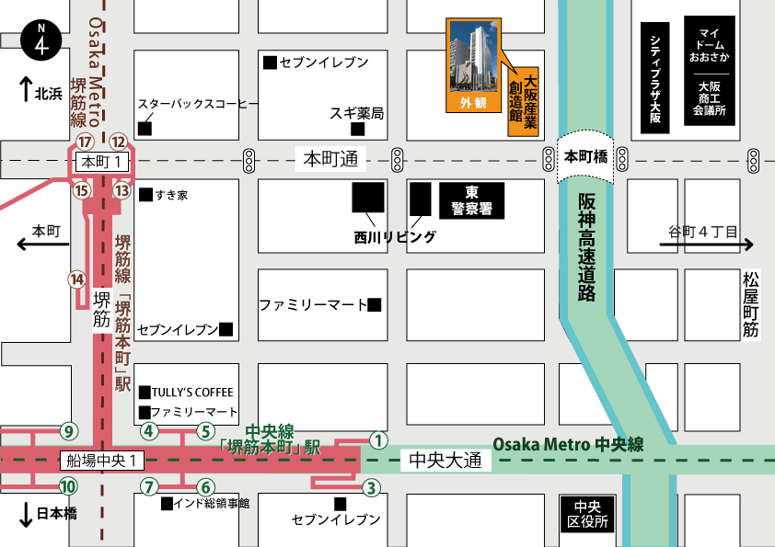

４．費 用 参加費は無料です。また、参加者全員に発表会要旨集を1冊無料で進呈します。ただし、お一人で2冊以上ご入用の場合は、2冊目からを1冊2,000円で当日窓口にて申し受けます。

５．懇親会会費 一人：5,000円
当日窓口にて申し受けます。

６．申込先 大阪環境測定分析事業者協会 事例発表会事務局
〒633-2204 奈良県宇陀市菟田野大澤55番地
野村興産株式会社 ヤマト環境センター 五十嵐 亨
e-mail： jirei@kanso.co.jp
TEL 0745-84-2822

準備の都合上、誠に恐れ入りますが添付の用紙にて令和7年8月29日（金）までに必ずメールにてご返信下さいますようお願い致します。

大阪環境測定分析事業者協会 事例発表会事務局
野村興産株式会社 ヤマト環境センター 五十嵐 亨 宛

e-mail： jirei@kanso.co.jp

第４１回 環境測定技術事例発表会 申込書

貴社名及び事業所名 ：

氏 名 | ふりがな | 所属・役職 | 懇親会 | 昼食
 |  |  | 出席・欠席 | 希望・不要
 |  |  | 出席・欠席 | 希望・不要
 |  |  | 出席・欠席 | 希望・不要
 |  |  | 出席・欠席 | 希望・不要
 |  |  | 出席・欠席 | 希望・不要
 |  |  | 出席・欠席 | 希望・不要
 |  |  | 出席・欠席 | 希望・不要
 |  |  | 出席・欠席 | 希望・不要

＊ 参加される方全員のご氏名をご記入ください。
懇親会に出席される方は、懇親会（5,000円）の欄に○印
昼食を希望される方は昼食（無料）の欄に○印

＊ 諸事情により欠席となる場合、参加者変更の連絡・欠席の連絡を頂けると幸いに存じます。

第４１回環境測定技術事例発表会プログラム
※講演会場では携帯電話の電源はお切り下さい
※講演中会場ロビーではお静かに願います

受付開始（ 9:30～ ） ４階イベントホール
開 会（10:00～10:20） 総合司会 株式会社ＫＡＮＳＯテクノス 光田 均
開会の辞 環境測定技術事例発表会実行委員会 実行委員長 五十嵐 亨
主催者挨拶 大阪環境測定分析事業者協会 会 長 藤原 幹大
来賓祝辞 大阪府計量検定所 所 長 柳生 国良
来賓祝辞 一般社団法人 日本環境測定分析協会 関西支部長 林 敏夫

特別講演（10:20～11:50）
講演者 ：疲労回復と集中力アップ！～明日からできる睡眠の質向上のヒント～

尾形メンタルサポート 尾形 賢一

＊ ＊ ＊ ＊ 昼 食 休 憩 (12：00～13：20) ＊ ＊ ＊ ＊
（休憩の時間を利用して、環境測定・分析機器のプレゼンテーションを３Ｆマーケットプラザ（休憩スペース）にて開催します。）

事例発表（13:20～17:00）
第１部 座長 野村 晃一 エヌエス環境株式会社
13:20～13:40 「連続流れ分析装置による、水銀を使用しない塩化物イオンの測定検討」
株式会社片山化学工業研究所 鈴木 隆斗
13:40～14:00 「ガラスビード法を用いたXRFによる地質試料の化学組成分析事例」
三菱マテリアルテクノ株式会社 平尾 宣暁

＊ ＊ ＊ ＊ 休 憩 （14：00～15：10） ＊ ＊ ＊ ＊
（休憩の時間を利用して、環境測定・分析機器のプレゼンテーションを３Ｆマーケットプラザ（休憩スペース）にて開催します。）

第２部 座長 杉森 一郎 ダイネツ環境リサーチ株式会社
15:10～15:30 「騒音モニタリングシステム（NorCloud）の紹介」
リオン株式会社 増見 洋治
15:30～15:50 「自動測定システムを用いた，水銀を含む金属一斉分析法の適用試料拡大に関
する検討」
ビーエルテック株式会社 神野 良誠

＊ ＊ ＊ ＊ 休 憩 (15：50～16：00) ＊ ＊ ＊ ＊

第３部 座長 前田 隆洋 帝人エコ・サイエンス株式会社
16:00～16:20 「多変量解析（主成分分析）を用いた においかおり評価」
株式会社カネカテクノリサーチ 尾川 志織
（一般社団法人兵庫県計量協会 環境計量証明部会 交流講演）
16:20～16:40 「ふっ素蒸留分析における小型蒸留装置の導入事例」
株式会社オオスミ 中村 宜央
（東京都環境計量協議会 交流講演）
16:40～17:00 「令和6年度 大環協共同実験結果報告」
株式会社片山化学工業研究所 伊藤 絢子
（大阪環境測定分析事業者協会 共同実験実行委員会）

17:30～ 懇親会
会場 ３階マーケットプラザ

環境測定・分析機器の展示（11:00～16:00） 会場 ３階マーケットプラザ
ドリンクステーション （11:00～16:00) 会場 ３階マーケットプラザ

事例発表会スケジュール表

